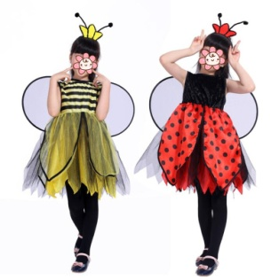

JELOVNIK ZA OSNOVNU ŠKOLU
01.02.-28.02.2023.
TJEDAN | PONEDJELJAK 30.01. | UTORAK 31.01. | SRIJEDA 01.02. | ČETVRTAK 02.02. | PETAK 03.02.
I.  Potenc.  alergeni u hrani* |  |  | Tjestenina s mljevenim mesom (bolognese umak) celer,gluten,jaje*  Zelena salata s naribanom mrkvicom  Polub./miješ.kruh gluten* | Varivo od povrća  Pohani pileći odresci gluten,mlijeko,jaja*  Domaća slastica mlijeko i mlij.proiz.,orašasto voće*  Polub./miješ.kruh gluten* | Polpete od ribe ili pohani filet oslića gluten,jaja,mlijeko*  Blitva sa krumpirom  Sezonsko voće  Polub./miješani kruh gluten*
II.  Potenc. alergeni u hrani* | PONEDJELJAK 06.02.  Maneštra od graha i kiselog kupusa (jota)  celer*  Odresci od suhog mesa  Domaća slastica gluten,mlijeko i mlij.proiz.,orašasto voće*  Polub./miješ. kruh gluten* | UTORAK 07.02.  Pileći gulaš sa graškom  Palenta  Puding mlijeko i mlij.proiz.,orašasto voće*  Polubijeli/miješani kruh gluten* | SRIJEDA 08.02.  Polpete od miješanog mesa ili mesna rolada  Riži-biži  Polubijeli/miješani kruh gluten* | ČETVRTAK 09.02.  Pileća juha  Pečeni pileći odrezak  Krpice gluten,jaja* sa zeljem  Domaća slastica gluten,mlijeko i mlij.proiz.,orašasto voće,jaje*  Polubijeli/miješani kruh gluten* | PETAK 10.02.  Svježa riba (srdela)  Krumpir salata ili Blitva na dalmatinski  Sezonsko voće  Polub./miješ.kruh  Gluten*
III.  Potenc. alergeni u hrani* | PONEDJELJAK 13.02.  Maneštra graha i ječma celer*  Odresci od suhog mesa  Domaći desert mlijeko i mlij.proiz.,gluten,jaje.,*  Polubijeli/miješani kruh gluten* | UTORAK 14.02.  Juneći gulaš  Tjesteninagluten,jaje*  Salata  Jogurt mlijeko i mlij.proiz*  Polub./miješ.kruh gluten* | SRIJEDA 15.02.  Juha  Pohani pileći odrezak jaje,gluten,mlijeko*  Miješano dinstano povrće (grašak,mahune,kukuruz) Polub./miješ.kruh gluten* | ČETVRTAK 16.02.  Mesna rolada ili polpete  Krumpir piremlijeko i mlij.proiz.*  Fritulegluten,mlijeko i mlij.proiz.,jaje*  Polubijeli/miješani kruh gluten* | PETAK 17.02.  Tjestenina u tuna umaku ili zapečena tjestenina sa sirom i vrhnjem gluten,jaje,mlijeko*  Sezonska salata  Sezonsko voće  Polub./ miješ.kruh gluten*
IV.  Potenc. alergeni u hrani* | PONEDJELJAK 20.02.  ŠKOLSKI  PRAZNICI | UTORAK 21.02.  ŠKOLSKI  PRAZNICI | SRIJEDA 22.02.  ŠKOLSKI  PRAZNICI | ČETVRTAK 23.02.  ŠKOLSKI  PRAZNICI | PETAK 24.02  ŠKOLSKI PRAZNICI
V.  Potenc. alergeni u hrani* | PONEDJELJAK 27.02.  Maneštra od graha i kiselog kupusa (jota) sa suhim mesom celer* Slatke kiflice mlijeko i mlij.proiz.,orašasto voće*  Polub./miješ.kruh gluten*  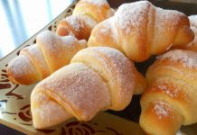  Slatke kiflice | UTORAK 28.02.  Juneći gulaš  Palenta  Jogurt mlijeko i mlij.proizvodi*  Polub./miješ.kruh gluten*  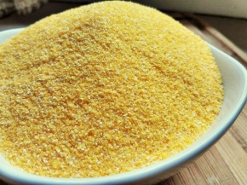  Palenta

